Pressmeddelande 2018-07-03
Uppsala, Sverige

S:t Eriks och RAIL.ONE tecknar avtal och startar testproduktion av RHEDA 2000®-betongslipers

Med avsikt att snart kunna leverera slab track-system till höghastighetsjärnväg, tunnel- och broprojekt i Sverige, har S:t Eriks och RAIL.ONE ingått avtal och påbörjat testproduktionen av RHEDA 2000®-betongslipers.

S:t Eriks och RAIL.ONE har skrivit avtal för att tillverka och leverera slab track-lösningar i Sverige. RHEDA 2000®-systemet från RAIL.ONE är ett av världens mest välbeprövade och flexibla slab track-system för höghastighetsjärnväg och har installerats på över 4000 km järnväg i Europa, Mellanöstern och Asien.

– Vi har nu börjat att testproducera RHEDA 2000®-betongslipers i en av våra fabriker med avsikt att inom en snar framtid kunna leverera färdiga lösningar, säger Fredrik Adielson, affärsutvecklare, Järnväg & Trafik på S:t Eriks.

Baserat på S:t Eriks långa erfarenhet och starka, lokala nätverk inom infrastrukturbranschen, erbjuder de två företagen avancerade spårlösningar till järnvägsprojekt i Sverige.

– Med S:t Eriks som stark, lokal partner vid vår sida hoppas vi kunna erbjuda innovativa, och hållbara fixerade spårsystem, skräddarsydda i enlighet med våra nordiska kunders behov. Vi har redan vunnit viktiga projekt, t.ex. i Norge, och är på god väg att etablera RHEDA 2000®-systemet på den nordiska marknaden, säger Torsten Bode, Chief Sales and Marketing Officer på RAIL.ONE.

Slab tracks är fixerade, ballastfria spår som sitter fast direkt i betongkonstruktionen, en teknik som används på flera håll runt om i världen för höghastighetståg och för moderna, hållbara järnvägsprojekt. Tekniken reducerar årliga underhållskostnader, ökar spårstabilitet och eftersom spåren är inbäddade i betongen vinner man också viktiga platsmarginaler på höjden. Dessa fördelar har en stor betydelse vid till exempel tunnel- och brobyggen.

För mer information

Per-Johan Dahlgren, VD S:t Eriks
E-post: Per-Johan.Dahlgren@steriks.se

Om S:t Eriks
S:t Eriks har marknadens bredaste sortiment av produkter i naturmaterial för utemiljöer och infrastruktur. Våra innovativa lösningar hjälper våra kunder att skapa hållbara, funktionella och vackra miljöer.

OM RAIL.ONE
PCM RAIL.ONE Group, med huvudkontor i Neumarkt i Tyskland, har tillverkat betongslipers och fixerade spårsystem (slab track) för järnväg och kollektivtrafik (främst spårvägar) i över 60 år. RAIL.ONE:s innovativa lösningar uppfyller den högsta kvalitetsstandarden och har installerats över hela världen.

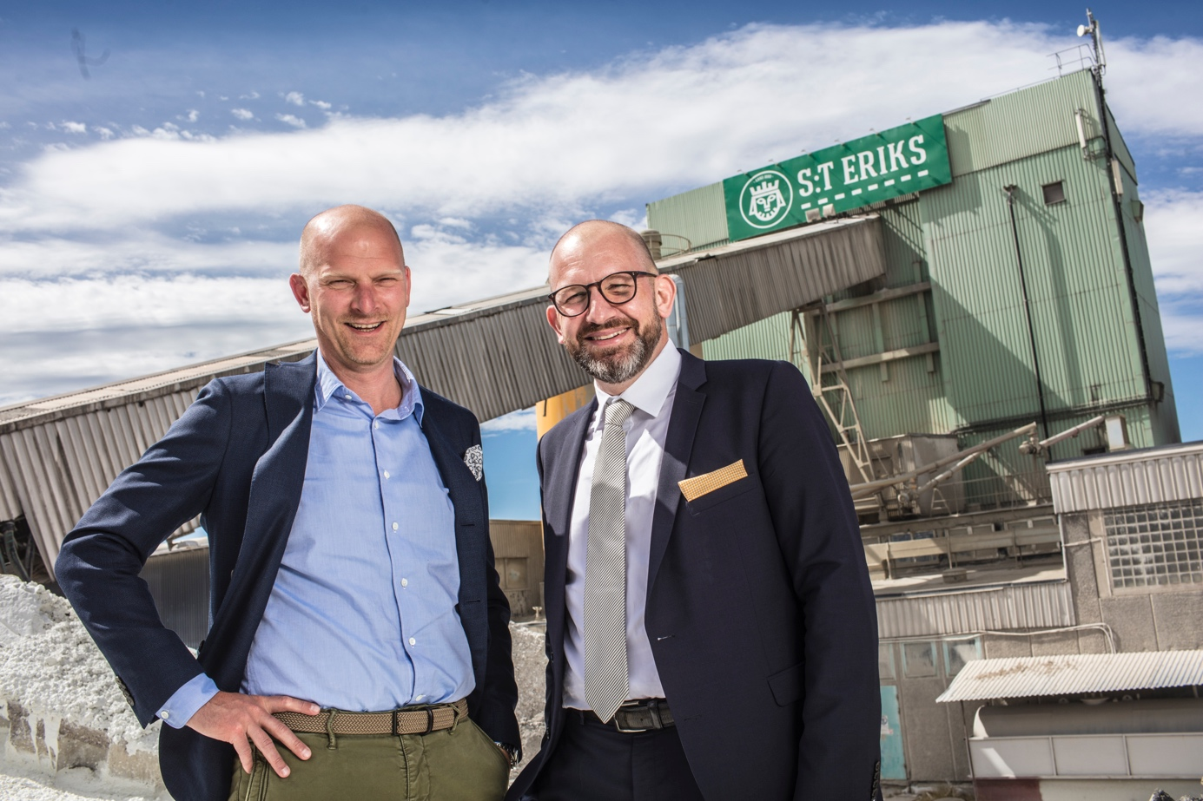

Per-Johan Dahlgren, VD på S:t Eriks och Torsten Bode, Chief Sales and Marketing Officer på RAIL.ONE.

